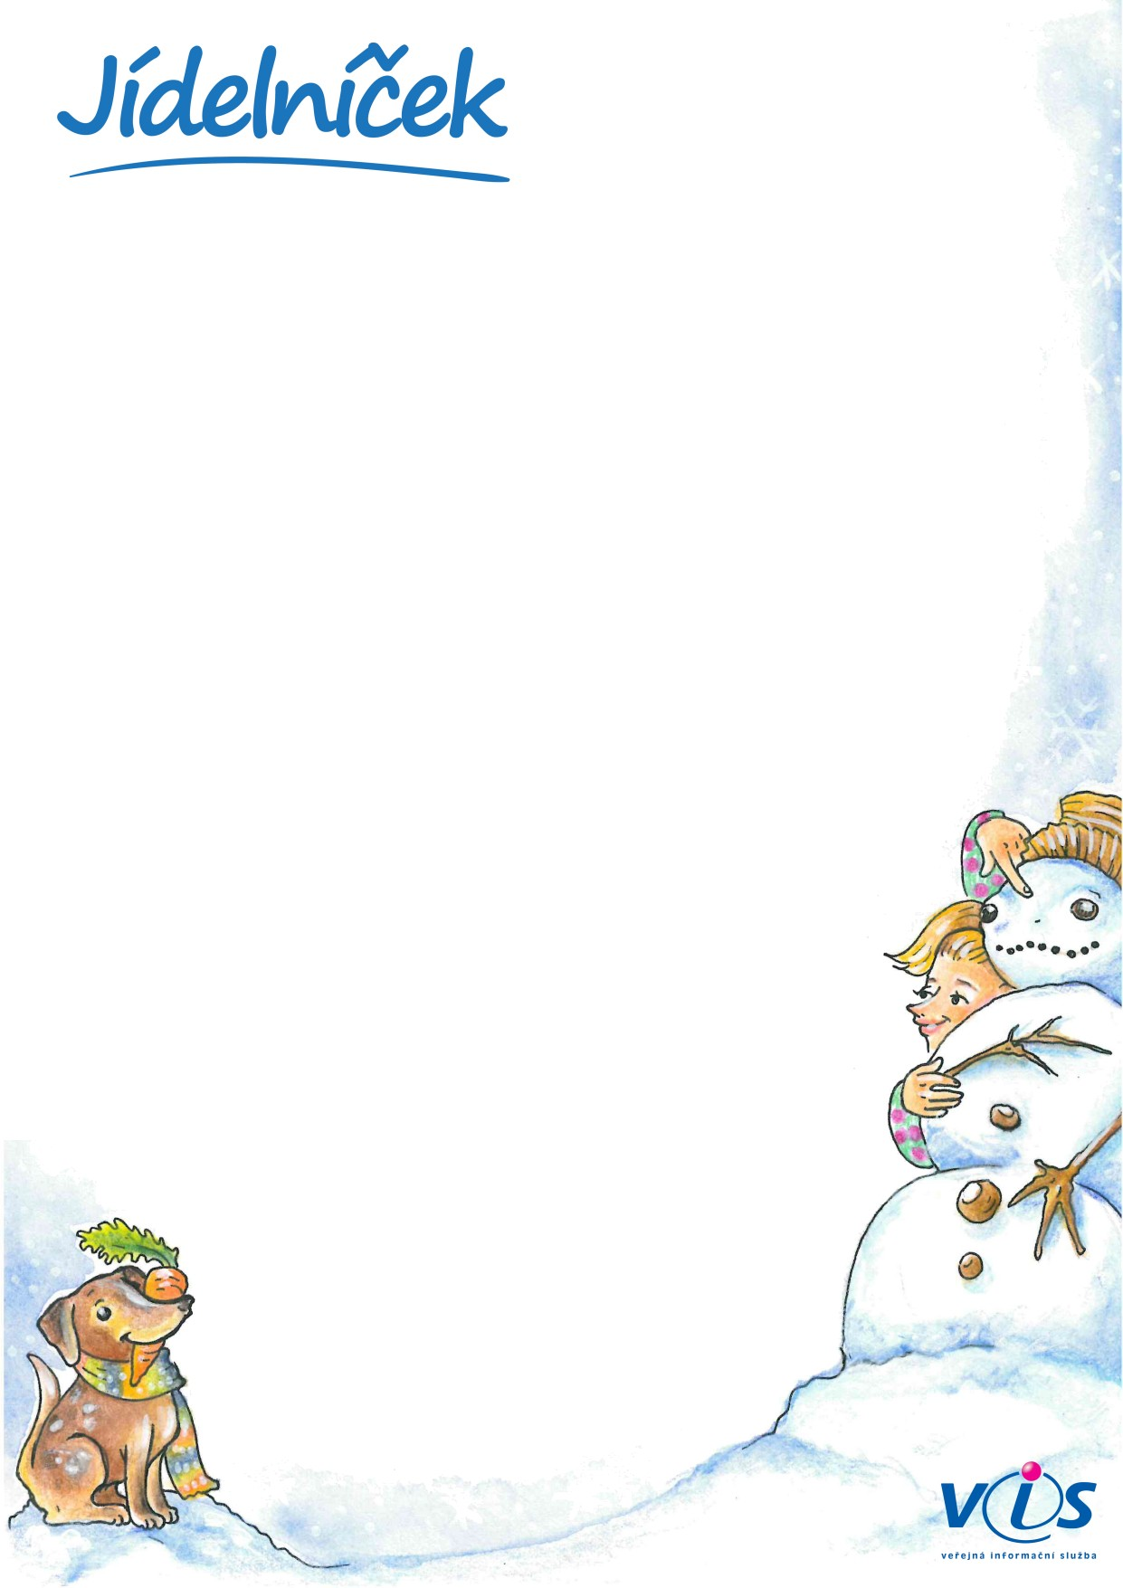

**17.01.2022**

**21.01.2022**

**od**

**do**

   
   
   
   
   
   
   
   
   
   
   
   
   
   
   
   
   
   
   
 

**Pondělí 17.1.2022**

Chléb, pomazánka z tuňáka, zelenina, čaj

**přesnídáv.**

*obsahuje alergeny: 01,04,07*

Polévka horácká, kuskus se šunkou a zeleninou, obloha, čaj s citronem

**oběd 1**

*obsahuje alergeny: 01,07*

Křehký chléb, bylinkové máslo, ovoce, čaj

**svačina**

*obsahuje alergeny: 01,07*

**Úterý 18.1.2022**

Chléb, pomazánka mrkvová, zelenina, granko, čaj

**přesnídáv.**

*obsahuje alergeny: 01,07,09*

Polévka zel. se sýrovým kapáním, vepř. kýta v kapustě, brambory, čaj           zš-ovoce

**oběd 1**

*obsahuje alergeny: 01,03,07,09*

Pudink, ovoce, čaj

**svačina**

*obsahuje alergeny: 01,07*

**Středa 19.1.2022**

Chléb, pomazánka z vepř. masa, zelenina, čaj

**přesnídáv.**

*obsahuje alergeny: 01,07*

Polévka staročeská luštěninová, švestkové knedlíky sypané mákem, čaj          zš-bílá káva, ovoce

**oběd 1**

*obsahuje alergeny: 01,07,09*

Bagetka, ovocná mísa, čaj

**svačina**

*obsahuje alergeny: 01,06*

**Čtvrtek 20.1.2022**

Norský chléb, pomazánka humrová, zelenina, mléko, čaj

**přesnídáv.**

*obsahuje alergeny: 01,07,09*

Polévka oukrop, hov. svíčková na smetaně, houskový knedlík, brusinky, džus

**oběd 1**

*obsahuje alergeny: 01,03,07,09,10*

Vanilkový tvaroh, ovoce, čaj

**svačina**

*obsahuje alergeny: 07*

**Pátek 21.1.2022**

Chléb, pomazánka tvarohová s pohankou, ovoce, kakao, čaj

**přesnídáv.**

*obsahuje alergeny: 07*

Polévka rychlá z cukety, špíz se zeleninou, bramborová kaše, čaj

**oběd 1**

*obsahuje alergeny: 01,07*

Rohlík, máslo, tvrdý sýr, ovoce, čaj

**svačina**

*obsahuje alergeny: 01,07*

01   
03   
04   
06

Seznam alergenů:

Obiloviny obsahující lepek      
Vejce                           
Ryby                            
Sójové boby (sója)

07   
09   
10

Mléko                           
Celer                           
Hořčice